- Jika P = [[2, 1], [3, 4]] dan Q = [[1, -2], [0, 3]], maka matriks 2P - Q adalah?
- [[3, 4], [6, 5]]
- [[3, 0], [6, 5]]
- [[4, 2], [6, 8]]
- [[3, 4], [6, 11]]
- [[1, 3], [3, 1]]

- Ani membeli 2 buku dan 3 pensil seharga Rp12.000. Budi membeli 3 buku dan 1 pensil seharga Rp11.000. Bentuk matriks harga (b, p) adalah?
- [[2, 3], [3, 1]] × [[b], [p]] = [[12.000], [11.000]]
- [[2, 1], [3, 3]] × [[b], [p]] = [[12.000], [11.000]]
- [[3, 2], [1, 3]] × [[b], [p]] = [[11.000], [12.000]]
- [[2, 3], [1, 3]] × [[b], [p]] = [[12.000], [11.000]]
- [[1, 3], [3, 2]] × [[b], [p]] = [[12.000], [11.000]]

- Bayangan titik P(3, 4) jika direfleksikan terhadap garis y = x adalah?
- P'(4, 3)
- P'(-3, 4)
- P'(-4, -3)
- P'(3, -4)
- P'(-4, 3)

- Pernyataan berikut ini yang merupakan ciri-ciri translasi vertikal adalah?
- Jika B>0, grafik bergeser ke atas
- Jika B>0, grafik bergeser ke bawah
- Jika B<0, grafik bergeser ke kanan
- Jika B<0, grafik bergeser ke kiri
- Jika B=0, grafik bergeser ke bawah

- Dibawah ini mana yang grafik fungsi y= 2x+6 berubah menjadi 2x-y+10=0?

- 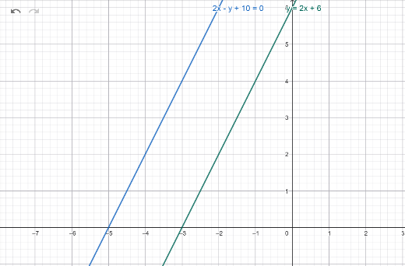

- 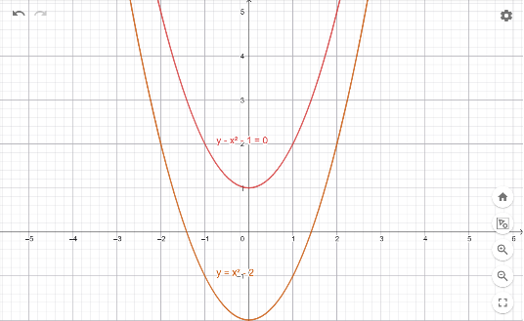

- 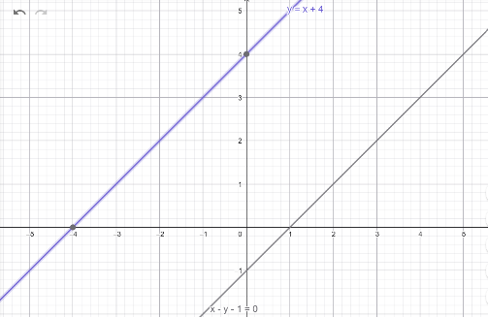

- 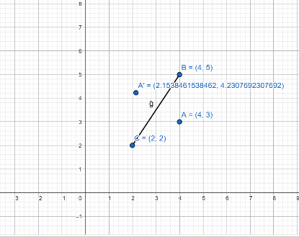

- 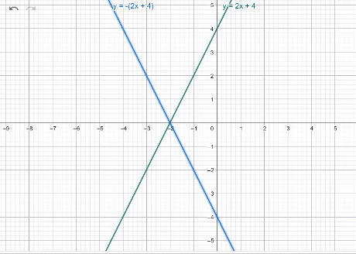

- Titik K(x,y) ditransformasikan oleh matriks $\left(\begin{matrix}0 & 1 \\ -1 & 0\end{matrix}\right)$ menghasilkan bayangan K’(-5,2). Koordinat titik K adalah?
- (5,-2)
- (-5,2)
- (-2,-5)
- (-5,-2)
- (-2,5)

- Banyangan titik P(8,9) di translasikan oleh T(-2,1) adalah?
- (6,10)
- (-6,10)
- (6,-10)
- (-6,-10)
- (8,9)

- Persamaan bayangan garis y = 8x + 5 setelah direfleksikan terhadap sumbu-X adalah?
- -y=-8x+5
- y=8x-5
- y=8x+5
- y=-8x-5
- -8x=-y-5

- Sebuah segitiga dengan titik sudut P(1,2), Q(4,3), dan R(5,6) didilatasikan dengan pusat (0,0) dan faktor skala 3. Luas bayangan segitiga tersebut adalah?
- 30 Satuan
- 36 Satuan
- 38 Satuan
- 40 Satuan
- 32 Satuan

- Bayangan garis 4x - 5y + 10 = 0 oleh transformasi yang bersesuaian dengan matriks [[2, 1], [1, 1]] dilanjutkan dengan pencerminan terhadap sumbu-Y adalah?
- 9x + 14y -10 = 0
- 6x - 6y + 10 = 0
- 8x – 8y + 11 = 0
- 5x – 7y -9 = 0
- 6x – 9y + 10 = 0

